Tillsynsbegäran – information om höga naturvärden i avverkningsanmälan A 20379-2025 i Skellefteå kommun
Denna tillsynsbegäran behandlar höga naturvärden i avverkningsanmälan A 20379-2025 i Skellefteå kommun som inkom 2025-04-28 och omfattar 3,3 ha.
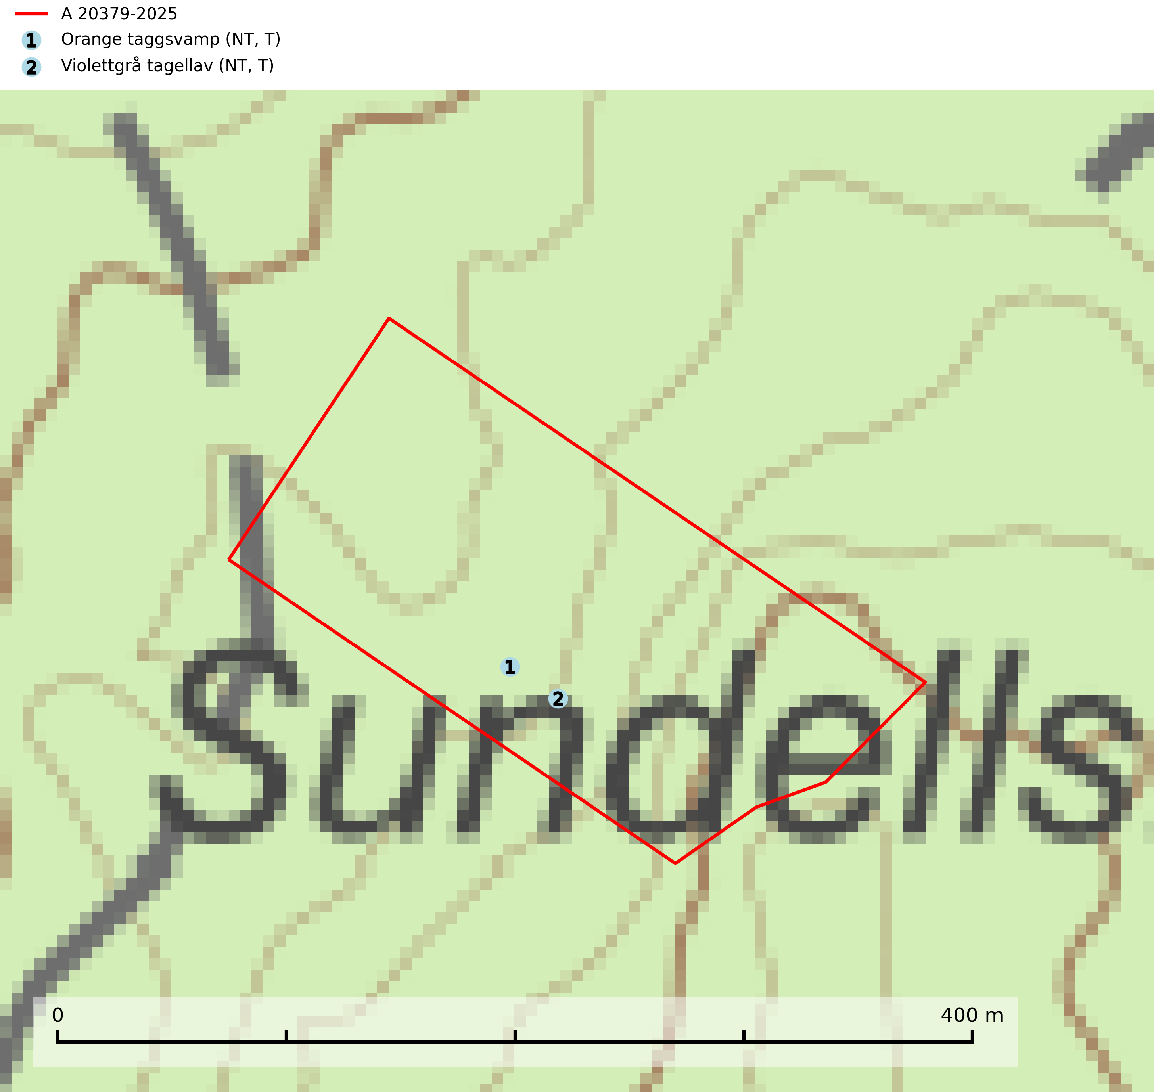
Figur 1. Fyndplatser för naturvårdsarter i avverkningsanmälan. Markörer utan svart kant är placerade på fyndplatsen. Markörer med svart kant är placerade vid sidan av fyndplatsen har ett svart streck som visar fyndplatsens exakta position. Kartans mittpunktskoordinat är N 7158397, E 808389 i SWEREF 99 TM.
I avverkningsanmälan finns fynd av 2 naturvårdsarter, varav 2 är rödlistade och 2 är typiska (T): orange taggsvamp (NT, T) och violettgrå tagellav (NT, T). Se Figur 1.

Tillsynsbegäran
Vi begär härmed att Skogsstyrelsen fattar beslut enligt miljöbalken som säkerställer att skogens höga naturvärden bevaras samt att EU-lagstiftning efterlevs och att artskyddsbrott förhindras.
Vi önskar även ta del av de ställningstaganden och beslut som myndigheten meddelar till följd av aktuell avverkningsanmälan och föreningens inlaga (se 34 § förvaltningslagen).

Naturvårdsarter och fridlysta arter
Nedan följer beskrivningar av de naturvårdsarter och fridlysta arter som har sina livsmiljöer och växtplatser i den avverkningsanmälda skogen. De påträffade naturvårdsarterna är ett tydligt kvitto på att det rör sig om en skog med höga naturvärden.
Orange taggsvamp (NT) bildar mykorrhiza med både gran och tall och den förekommer främst i äldre barrskogar med kontinuitetsskogskaraktär. Mest frekvent är den i äldre mossrik granskog, men då bara i skogar inom granens naturliga utbredningsområde och i bestånd med långvarig grankontinuitet. Den totala populationen i landet bedöms ha minskat kraftigt och fortsatt kommer att minska då arten är knuten till en produktiv skogsmiljö som successivt avverkas. Arten hotas främst av skogsavverkning och tycks försvinna efter slutavverkning, markberedning och plantering och det är inte känt att arten har återkommit i anlagd skog på tidigare kalmark. Orange taggsvamp är typisk art för 9010 Taiga (SLU Artdatabanken, 2024).
Violettgrå tagellav (NT) växer nästan uteslutande i gamla olikåldriga barrnaturskogar med lång skoglig kontinuitet och är en utmärkt signal på skog med höga naturvärden. Slutavverkning av tidigare aldrig slutavverkad skog (kontinuitetsskog) är det största hotet. Biotopen nyskapas i begränsad omfattning och barrskog äldre än 160 år, där den violettgrå tagellaven huvudsakligen påträffas har minskat med 50% de senaste 50 åren. Lågproduktiv skogsmark där laven förekommer bör undantas från skogsbruk och rika förekomster i äldre granskog bör skyddas. Arten är känslig för uttorkning och det är väsentligt att tillräckligt stora bestånd avsätts. Violettgrå tagellav är typisk art för 9010 Taiga (SLU Artdatabanken, 2024; Nitare & Skogsstyrelsen, 2019).

